# Giáo án Ôn tập học kì 1

*Chỉ 500k mua trọn bộ Giáo án Ngữ văn 11 Chân trời sáng tạo bản word (cả năm) trình bày đẹp (Chỉ 70k cho 1 bài giảng bất kì):*  
B1: Gửi phí vào tài khoản **0711000255837 - NGUYEN THANH TUYEN -** Ngân hàng Vietcombank **(QR)**  
B2: Nhắn tin tới zalo **Vietjack Official - nhấn vào đây** để thông báo và nhận giáo án.  
Xem thử tài liệu tại đây: **Link tài liệu**  
   
**Giáo án Ngữ văn 11 (Chân trời sáng tạo): Ôn tập học kì 1**  
**I. MỤC TIÊU**   
**1. Về kiến thức**  
- Hệ thống lại các nội dung cơ bản đã học trong học kì I, gồm các kĩ năng đọc hiểu, viết, nói và nghe; các đơn vị kiến thức tiếng Việt, văn bản.  
**2. Về năng lực**  
- Năng lực nhận diện các đặc điểm của các kiểu văn bản đã học, kĩ năng các kiểu bài viết.  
- Năng lực giải quyết vấn đề, năng lực tự quản bản thân, năng lực giao tiếp, năng lực hợp tác...  
**3. Về phẩm chất**  
- HS biết liên hệ các vấn đề về ý chí, lí tưởng và lẽ sống cao đẹp của mỗi người.  
**II. THIẾT BỊ DẠY HỌC VÀ HỌC LIỆU**  
- SGK, SGV.  
- Một số video, tranh ảnh liên quan đến nội dung các bài học.  
- Máy chiếu, máy tính  
- Giấy A0 hoặc bảng phụ để HS làm việc nhóm.  
- Phiếu học tập.  
**III. TIẾN TRÌNH DẠY HỌC**  
**A. HOẠT ĐỘNG KHỞI ĐỘNG**  
**a) Mục tiêu**: Giúp HS  
- Kết nối kiến thức từ cuộc sống vào nội dung bài học.  
- Khái quát, tổng hợp tri thức Ngữ văn.  
**b) Nội dung**:   
- HS trả lời câu hỏi   
**c) Sản phẩm:** HS nêu/trình bày được  
**d) Tổ chức thực hiện:**   
**B1: Chuyển giao nhiệm vụ**   
GV yêu cầu HS trả lời câu hỏi*: Em đã học những nội dung nào trong học kì 1.*  
**B2: Thực hiện nhiệm vụ**   
Cá nhân HS thực hiện nhiệm vụ  
**B3: Báo cáo, thảo luận**   
1-2 HS trả lời câu hỏi, nhóm trưởng báo cáo phần chuẩn bị bài ở nhà của các thành viên trong nhóm.  
**B4: Kết luận, nhận định (GV)**  
- Nhận xét (hoạt động trò chơi của HS và sản phẩm), chốt kiến thức, chuyển dẫn vào hoạt động ôn tập.   
- Viết tên bài học, thực hành ôn tập.   
**B. HOẠT ĐỘNG HÌNH THÀNH KIẾN THỨC**  
  
  
  
  
**HOẠT ĐỘNG CỦA GV – HS**  
  
  
**DỰ KIẾN SẢN PHẨM**  
  
  
  
  
**B1: Chuyển giao nhiệm vụ (GV): HĐ nhóm**  
- GV chia nhóm hoàn thành các bài tập trong SGK  
**Câu 1 (trang 141 sgk Ngữ văn lớp 11 Tập 1 – Chân trời sáng tạo):** Kẻ vào vở hai cột A, B theo mẫu dưới đây, sau đó nổi tên thể loại ở cột A với đặc điểm phù hợp được nêu ở cột B giải thích lí do bạn tạo ra các đường nối giữa hai cột A và B.  
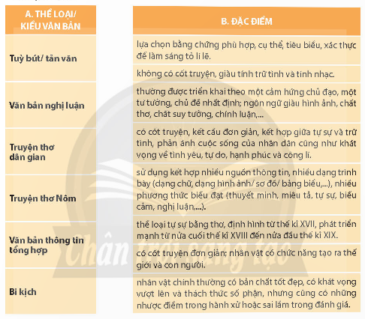  
**Câu 2 (trang 141 sgk Ngữ văn lớp 11 Tập 1 – Chân trời sáng tạo):** Hãy tóm tắt hai trong số các văn bản đã đọc ở học kì I, trong đó có:  
- Một văn bản truyện thơ   
- Một văn bản bi kịch  
   
   
   
   
   
   
   
   
   
   
   
   
   
   
   
   
   
   
   
   
   
   
   
   
   
   
   
   
   
   
   
   
   
   
   
   
   
   
   
   
   
   
   
   
   
   
   
**Câu 3 (trang 141 sgk Ngữ văn lớp 11 Tập 1 – Chân trời sáng tạo):** Tóm tắt những điểm cần lưu ý khi đọc hiểu một văn bản theo các thể loại dưới đây (có thể tóm tắt dưới hình thức lập bảng):  
- Tùy bút, tản văn   
- Truyện thơ   
- Bi kịch   
- HS nhận nhiệm vụ.   
**B2: Thực hiện nhiệm vụ:** HS trao đổi thảo luận hoàn thiện bảng mẫu.  
**B3: Báo cáo, thảo luận:** Đại diện nhóm trình bày;  
Các nhóm theo dõi, nhận xét, bổ sung  
(Phần thuyết trình có thể thuyết trình kết hợp với các slile hoặc sapo)  
**B4: Kết luận, nhận định (GV):**   
- Đánh giá, nhận xét (hoạt động nhóm của HS và sản phẩm), chốt kiến thức chuyển sang hoàn thiện phiếu học tập số 2.  
Nhận xét phần trình bày của các nhóm.  
  
  
   
   
   
   
**Câu 1 (trang 141 sgk Ngữ văn lớp 11 Tập 1 – Chân trời sáng tạo):**  
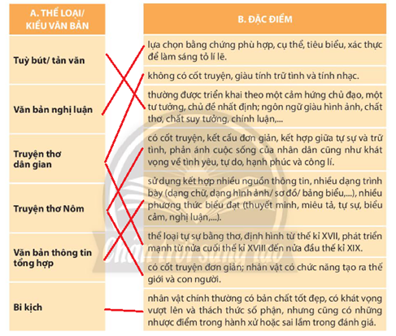  
- Lí do em tạo ra các đường nối giữa hai cột A và B là: Dựa vào khái niệm và đặc điểm của các thể loại và kiểu văn bản.  
   
   
   
   
   
**Câu 2 (trang 141 sgk Ngữ văn lớp 11 Tập 1 – Chân trời sáng tạo):**  
**- Văn bản truyện thơ: Lời tiễn dặn**  
 “Lời tiễn dặn” kể về cuộc đời của một đôi trai gái người Thái với tình yêu nồng thắm, keo sơn nhưng lại gặp phải biết bao khó khăn, trở ngại để đến được bên nhau. Mở đầu, truyện kể lại những kỉ niệm gắn bó khi còn nhỏ của một đôi bạn rất thân. Họ cùng lớn lên bên nhau và dần chớm nở một tình yêu đẹp. Thế nhưng, bố mẹ cô gái chê gia đình chàng trai quá nghèo khổ nên đã ép gả cô cho một người nhà giàu ở bản xa. Chàng trai mang theo nỗi thất tình và buồn thương sang Lào buôn bán với ước mong kiếm đủ vàng bạc để trở về chuộc người yêu. Cuộc sống nơi đất khách quá đỗi khổ cực, gian nan và kiếm tiền chẳng hề dễ dàng. Chàng đành ôm ước vọng tan tành ấy trở về đúng ngày cưới của cô gái. Cải trang thành người khách đưa cô dâu về nhà chồng, chàng trai đã tranh thủ tâm tình, than vãn với người yêu cho vơi đi những khổ đau, cay đắng. Cả hai cùng hẹn thề sẽ tìm mọi các để được ở bên nhau. Thế nhưng, chẳng bao lâu sau đó, nhà chồng bán cô gái vào cửa quan, rồi bị mang ra chợ bán như một món hàng, cuộc đời của cô nổi trôi, lận đận không biết sẽ đi về đâu. Cuối cùng, cô bị người chồng thứ hai mang ra chợ để đổi lấy mọt nắm lá dong gói bánh. Thật hạnh phúc khi người đổi lấy được cô chính là chàng trai năm xưa. Họ cùng nhau hẹn ước ở bên nhau, sống hạnh phúc cho tới già**.**  
**- Văn bản bi kịch: Vĩnh biệt Cửu Trùng đài**  
 Vốn là nghệ sĩ chân chính gắn bó với nhân dân nên ông từ chối. Nhưng sau nghe lời khuyên của cung nữ Đan Thiềm nên trổ tài xây một lâu đài vĩ đại làm niềm hãnh diện của dân tộc. Công trình làm tốn rất nhiều mồ hôi, xương máu và tài sản nên bị nhân dân vô cùng căm ghét. Nhân mâu thuẫn ấy, Quận công Trịnh Duy Sản dấy binh, lôi kéo thợ làm phản giết Lê Tương Dực, Vũ Như Tô, Đan Thiềm và thiêu hủy Cửu Trùng Đài. Qua tấn bi kịch của Vũ Như Tô, tác giả muốn đặt ra những vấn đề gay gắt muôn thuở về lý tưởng nghệ thuật cao siêu và vĩnh cửu với những lợi ích thiết thực của đời sống nhân dân.  
**Câu 3 (trang 141 sgk Ngữ văn lớp 11 Tập 1 – Chân trời sáng tạo):**  
Tóm tắt những điểm cần lưu ý khi đọc hiểu một văn bản theo các thể loại là:   
  
  
  
  
Tùy bút, tản văn  
  
  
- Xác định được đề tài của văn bản.   
- Xác định được cái tôi của tác giả trong văn bản.   
- Những cảm xúc, suy nghĩ, nhận xét, đánh giá của tác giả.  
- Ý nghĩa xã hội sâu sắc của nội dung bài tùy bút, tản văn.   
- Ngôn ngữ giàu hình ảnh và chất thơ của bài tùy bút, tản văn.  
- Chú ý đến chất trữ tình được tác giả thể hiện trong văn bản.   
- …   
  
  
  
  
Truyện thơ  
  
  
- Xác định được cốt truyện.   
- Xác định được nhân vật trong truyện thơ là kiểu nhân vật nào.  
- Giải thích và phân tích được ngôn ngữ được sử dụng trong văn bản.  
- …   
  
  
  
  
Bi kịch  
  
  
- Xác định được chủ đề, cốt truyện và thông điệp trong văn bản.   
- Xác định được hoạt động gây ra xung đột của bi kịch.   
- Xác định được nhân vật thuộc phe thiện > < ác, đặc biệt là nhân vật bi kịch.   
- Giải thích và phân tích được đặc điểm của ngôn ngữ sử dụng trong văn bản: ngôn ngữ độc thoại và đối thoại.   
- …   
  
  
  
  
   
   
  
  
  
  
**………………………………………….**  
**………………………………………….**  
**………………………………………….**  
**Tài liệu có 9 trang, trên đây là tóm tắt 2 trang đầu của Giáo án Ngữ văn 11 A Chân trời sáng tạo.**   
Xem thử tài liệu tại đây: **Link tài liệu**  
**Xem thêm giáo án Ngữ văn 11 sách Chân trời sáng tạo hay, chi tiết khác:**  
Giáo án Bài 1: Thông điệp từ thiên nhiên  
Giáo án Bài 2: Hành trang vào tương lai  
Giáo án Bài 3: Khát khao đoàn tụ  
Giáo án Bài 4: Nét đẹp văn hóa và cảnh quan  
Giáo án Bài 5: Băn khoăn tìm lẽ sống